**Introducción a la Cinemática:**

1. **Capacidades a desarrollar**
   * Analizar los fenómenos reales vistos bajo el punto de vista de los modelos físicos apropiados.
   * Interpretar y resolver un problema
   * Ser responsables de sus procesos de aprendizaje.
2. **Contenidos y alcances**
   1. **Mapa conceptual del contenido conceptual**

**CINEMÁTICA**

estudia el

**Movimiento**

a través de

**Magnitudes**

**Sistema de referencia inerciales**

**Vectoriales**

**Escalares**

**Tiempo: t**

**Longitud de la trayectoria: longt**

**Velocidad:**

**Aceleración:**

**Desplazamiento:**

**Posición:**

**Trayectoria**

**Rectilínea**

**Curvilínea**

**Parabólica**

**Circular**

**rapidez:**

que pueden ser

como

como

que puede ser

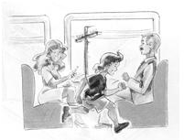***DESCRIPCIÓN DE MOVIMIENTOS***

***¿QUIETO O EN MOVIMIENTO?:*** *observa atentamente cada elemento de la figura y responde las siguientes preguntas:*

*a) ¿Puedes decir si el poste telefónico está quieto o en movimiento?*

*b) La persona que está dentro del tren que observa el poste a través de la ventanilla, ¿qué diría?, ¿qué está quieto o que está en movimiento?*

*c) La mamá le pide a su hijo, el chico que corre, que se quede quieto. Si el chico se sienta, ¿se queda quieto? ¿Para quién se queda quieto? ¿Para una persona que lo observa desde afuera del tren o para su mamá?*

**Observa las siguientes imágenes y responde.**

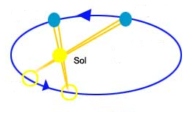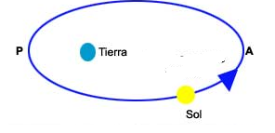

* + 1. *Según tus percepciones ¿quién se mueve en la imagen 1 y quien es el que se mueve en la imagen 2? ¿por qué?*

Imagen 2

Imagen 1

* + 1. *¿En base a qué referencia consideraste que se estaban moviendo? ¿Cómo definirías sistema de referencia?*

*LUEGO DE ESTAS OBSERVACIONES INTENTA UNA CONCEPTUALIZACIÓN DE*

*MOVIMIENTO:*

**El movimiento es el cambio de posición a través del tiempo con respecto a un sistema de referencia que consideramos fijo.**

*Si nos detenemos un momento a pensar sobre el sentido de la palabra "tiempo", vemos que definirla es una tarea muy difícil. Es la magnitud en la que transcurren todos los movimientos y fenómenos o procesos que suceden en el Universo, el curso del tiempo es representado por un proceso estrictamente periódico y siempre reproducible como la duración de una rotación de la Tierra sobre sí misma.*

*Si tratamos de comprender lo referido a un “sistema de referencia” pensemos en un pasajero que va en un tren, las lámparas del vagón no se mueven, pero para un hombre parado al costado de la vía, se mueven junto con el pasajero. De acuerdo con esto podemos deducir que los movimientos son relativos a un sistema de referencia.*

*O cómo se ve en las imágenes 1 y 2 que según desde dónde se mire es la Tierra o el Sol quien se mueve.*

*Se puede describir el movimiento de un cuerpo desde cualquier sistema de referencia, para cada caso particular hay sistemas que resultan más prácticos que otros, a partir de los cuales la descripción resulta mucho más sencilla. Por ejemplo: El movimiento de los planetas puede ser descripto desde la Tierra (sistema geocéntrico) o desde el Sol (sistema heliocéntrico). La sencillez de este último permitió ahondar en el conocimiento sobre los astros y llevó al descubrimiento de la gravitación.*

*Si seguimos profundizando en el concepto de movimiento pensamos en un objeto que puede girar o vibrar mientras se traslada como un todo. Por ejemplo, una pelota pateada "con efecto" gira sobre su eje a medida que avanza, y una gota de agua se deforma mientras va cayendo.*

*Para un estudio físico simplificado, muchas veces basta con describir el movimiento de un cuerpo como si fuera un punto, sin prestar atención a cómo se mueven las partes que lo componen.*

***Un cuerpo puntual o partícula es un objeto cuya masa total se supone concentrada en un punto sin dimensiones.*** *Respecto de esta simplificación debemos hacer una aclaración: un cuerpo no necesita ser pequeño para ser considerado puntual. Más aún: un mismo cuerpo puede ser considerado como puntual o no, dependiendo de si su tamaño es relevante para explicar el fenómeno que se está estudiando. Así, por ejemplo, el tamaño de la Tierra será fundamental para describir el movimiento de un proyectil, mientras que, a su vez, ésta podrá ser considerada como un punto si queremos estudiar la órbita que describe alrededor del Sol (que también podrá ser considerado un cuerpo puntual).*

*Para poder entender de manera simple los conceptos básicos de la cinemática, limitaremos nuestro estudio, por el momento, al movimiento de los cuerpos puntuales.*

*Volviendo a la idea de sistema de referencia decimos que para hablar de algo que se mueve es necesario aclarar entonces respecto de qué se hará el análisis de dicho movimiento.*

*Si bien sabemos que todos los movimientos se realizan en el espacio tridimensional, al considerar al cuerpo como un punto su movimiento muchas veces queda inscripto en un plano o simplemente en una sola línea.*

*Cuando el movimiento es en una línea, el sistema de referencia es* ***un eje****, donde señalamos un punto “O” que es el* ***Origen del sistema de referencia*** *y que consideramos como posición cero, también se define uno de los dos sentidos posibles como positivo. Sobre dicho eje se dibuja la trayectoria del cuerpo. Para analizar el movimiento se grafican los vectores posición en distintos instantes de tiempo, es recomendable, al realizar el esquema, que los intervalos de tiempo entre posiciones sean iguales para poder comparar la rapidez con que se realizan.*

0

**x1,t1**

**x2,t2**

**x3,t3**



*En un plano tomamos como referencia un* ***sistema de coordenadas cartesianas ortogonales*** *las que se suponen fijas y dibujamos la trayectoria del cuerpo entre dos posiciones.*

**y1**

**x**

**y2**

**x2**

**x1**

**P2, t2**

**P1, t1**

**y**

*Un cuerpo puntual está en movimiento con respecto a un sistema de ejes de coordenadas considerado fijo, cuando sus coordenadas varían a medida que transcurre el tiempo.*

*En el espacio tomamos como referencia un* ***sistema de coordenadas cartesianas ortogonales (con tres ejes perpendiculares entre sí)*** *las que se suponen fijas.*

**P1,t1**

**x**

**y**

**z2**

**z1**

**y2**

**y1**

**x2**

**x1**

**P2,t2**

*Que el movimiento sea tri, bi o unidimensional lo determina la forma de su trayectoria.*

***Observa estas imágenes***

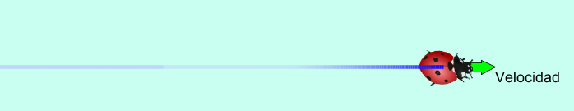

Imagen 3

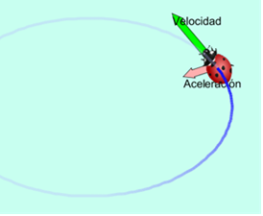

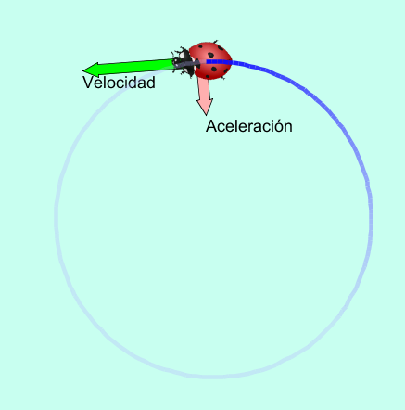

Imagen 4

Imagen 5

*Podrías decir que forma tiene el camino de la vaquita de san Antonio en cada una de las imágenes?*

*Con respecto a las imágenes 3 y 4. Considerando el comienzo y el final del movimiento ¿cuál de los dos se alejó más del lugar que ocupaba en un principio? ¿Cuál de los dos recorrió una longitud mayor? ¿Qué diferencia hay entre estas dos medidas?*

***La trayectoria de un cuerpo es la línea formada por el conjunto de puntos que ocupa durante su movimiento****, por lo tanto es una* ***figura geométrica****. Si dichos puntos pertenecen a una misma recta se denominará* ***unidimensional*** *si en cambio todos pertenecen a un mismo plano será* ***bidimensional*** *y si pertenecen al espacio en general será* ***tridimensional.*** *Además la trayectoria toma el nombre de la figura que queda determinada. Por ejemplo: Movimiento rectilíneo, curvilíneo, circular, parabólico, etc.*

*Durante este curso solo consideraremos los* ***movimientos unidimensionales****, si bien para aclarar algunos conceptos recurriremos a los bidimensionales.*

***Para los movimientos horizontales tomaremos el eje X y para los verticales el eje Y.***

***Vector posición:*** *Es el vector que se traza desde el origen hasta la coordenada que marca la posición del cuerpo.*

***Ejemplo 1:*** *Si tenemos dos posiciones x1 = 5m y x2 = -4m , los vectores serán* ***x1*** *(ó ) y* ***x2 (****ó****), (****en los textos de Física se suele usar “negrita” para aclarar que dicha magnitud es vectorial)*

o

+3

+4

+5

+6

+7

+8

+2

+1

-1

-2

-3

-4

-5

-6



**X1**

x(m)

***Ejemplo 2:*** *en el plano, para un movimiento bidimensional, el vector posición suele designarse con la letra* ***r o*** ***.***

**y1**

**x**

**y2**

**x2**

**x1**

**P2, t2**

**P1, t1**

**y**



***Observa la siguiente imagen: Representa el circuito de las bodegas.***

*Si se sale de un de un punto del circuito para llegar a otro se puede ir por dos caminos en ese caso la distancia recorrida no es la misma.*

*Pero el desplazamiento esta indicado por la flecha marcada.*

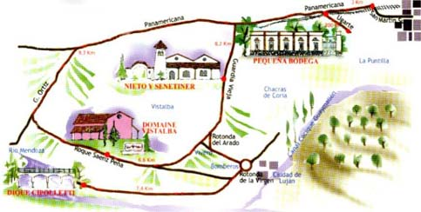

*El recorrido realizado por el objeto se denomina trayectoria y representa la distancia recorrida.*

*El cambio de posición es decir entre el punto inicial y final se denomina desplazamiento.*

***Desplazamiento***

*Cuando el vector cambia de posición, realiza un desplazamiento que también es una magnitud vectorial cuyo origen es la posición inicial y el extremo es la posición final.*

**

*El símbolo ∆ es la letra griega “delta” que siempre indica variación de la magnitud que la acompaña.*

***Ejemplo 3:*** *¿Cuál es el desplazamiento de un cuerpo que pasa de la posición*

*x1= 3m a la posición x2= 6m?*

*Gráficamente:*

Δ

o

+3

+4

+5

+6

+7

+8

+2

+1

-1

-2

-3

-4

-5

-6



1

x(m)

*Analíticamente:*

*∆x = 6 m – 3m= 3m*

***Ejemplo 4:*** *¿Cuál es el desplazamiento en el plano desde el P1 al P2?*

**y1**

**x**

**y2**

**x2**

**x1**

**P2, t2**

**P1, t1**

**y**



**Δr**

***Longitud (o distancia pero en matemática le llaman distancia al desplazamiento) del camino recorrido por el móvil en la trayectoria****.*

*Como su nombre lo indica es la longitud que tiene la figura que determinan los puntos por los que va pasando el móvil. En algunos libros aparece como* ***distancia de la trayectoria****, pero debido al significado de esta palabra en matemática no nos pareció apropiada. La indicaremos como “****longt****”, es una magnitud escalar y es siempre positiva.*

***Ejemplo 5:*** *Dibujar la* ***longt*** *y determinar su valor dadas las siguientes posiciones sucesivas de un cuerpo que se mueve en el eje x: x1= 5m ; x2= -4m ; x3=3m*

o

+3

+4

+5

+6

+7

+8

+2

+1

-1

-2

-3

-4

-5

-6



Δx

x(m)

*Si contamos la cantidad de metros recorridos en la línea roja obtenemos* ***16 m = longt.***

*Observamos que este valor es muy diferente al obtenido para el desplazamiento total*

*∆****x*** *= 3m – 5m = -2m.*

*El signo menos nos indica que el sentido de este vector es opuesto al positivo del eje.*

Notas

1. El desplazamiento total del cuerpo se halla calculando la suma vectorial de los desplazamientos en cada intervalo o, también, simplemente hallando la diferencia entre la posición final y la inicial.
2. La longitud total recorrida se calcula sumando los valores absolutos de los desplazamientos en cada intervalo.
3. La longitud recorrida es una magnitud escalar y el desplazamiento es vectorial.

**¡¡Ahora a resolver!!**

Dadas las siguientes posiciones, graficar para cada caso, en el eje x, el vector desplazamiento total, marcando en cada caso con diferente color los vectores posición. Calcular el desplazamiento, la **longt** en cada caso y marcar la trayectoria.( Como en el ejemplo 5)

|  |  |
| --- | --- |
| a) x1= 3cm ; x2= 7 cm | e) x1= 2m ; x2=-5m ; x3= -7m |
| b) x1= 6 cm ; x2= -2 cm | f) x1= -3m ; x2= -1m ; x3= 4m |
| c) x1= -8 cm ; x2= -4 cm | g) x1= 5m ; x2=-3m ; x3= 2m |
| d) x1= -3 cm ; x2= 5 cm | h) x1= -4m ; x2 = 2m ; x3= -5m |

1- Ejemplos de ejercicios de desplazamiento y longitud de la trayectoria:

**Ejercitación 1-1:**

Dadas las siguientes posiciones, graficar para cada caso, en el eje x, el vector desplazamiento total, marcando en cada caso con diferente color los vectores posición. Calcular el desplazamiento, la **longt** en cada caso y marcar la trayectoria.

|  |  |
| --- | --- |
| a) x1= 10 km ; x2= 1 km | e) x1= -20km ; x2=50km ; x3= -70km |
| b) x1= 8dm ; x2= -6 dm | f) x1= -8cm ; x2= -2cm ; x3= 6cm |
| c) x1= -9 cm ; x2= -2 cm | g) x1= 5,5m ; x2=-3,8m ; x3= 2,6m |
| d) x1= -7 km ; x2= 15 km | h) x1= -4,9m ; x2 = 2,5m ; x3= -5,7m |

**Ejercitación 2-1:**

Dado el siguiente gráfico del eje x y tres posiciones, determinar 4 posibles órdenes en recorrerlas determinando en cada caso el desplazamiento, la **longt** y marcar ambas en la trayectoria.

**0**

**10**

**20**

**30**

**40**

**50**

**X[km]**

**-10**

**-20**

**-30**

**-40**

**-50**

**Ejercitación 3-1:**

Susana y Martín viven en la misma calle, pero la casa de Susana es al 150 y la de Martín es al 620. La numeración de la calle se realizó de sur a norte por lo tanto consideraremos este sentido como positivo. Un día quedaron en juntarse en un café que queda en la misma calle al 480, pero Martín pasó a buscar a Susana por su casa antes de ir al café. De acuerdo a esto contestar:

a- ¿Cuál de los dos realizó un desplazamiento total mayor?

b- ¿Qué signo tienen los desplazamientos de cada uno?

c- ¿Se puede afirmar que el desplazamiento de Susana es igual a la longitud de la trayectoria? Justifique.

d- ¿Cuál de los dos tiene una longitud de la trayectoria mayor?. Determina sus valores.

e- Representa gráficamente la situación planteada

**Relaciones entre las posiciones y el tiempo**

Si además de conocer cuáles fueron las posiciones sucesivas de un cuerpo conocemos también el tiempo en que las fue ocupando, podemos armar un gráfico de la posición en función del tiempo (x= x (t)) en donde volcar esta información.

Ejemplo :

o

+3

+4

+5

+6

+7

+8

+2

+1

-1

-2

-3

-4

-5

-6



=

x(m)

4

5

6

X1= -4m en t=0s

 X2= 3m en t=2s

X3= 3m en t=4s

X4= 8m en t=6s

X5= 5m en t=8s

X6= -2m en t=10s

De acuerdo a estos datos armamos el siguiente gráfico

Unimos los valores con líneas para una mejor visualización**, pero no podemos asegurar que esos sean los valores intermedios ya que no tenemos información respecto de ellos.**

Debemos hacer especial hincapié en que la trayectoria se realiza sobre el eje x, el cual a sido orientado en forma vertical, pero los vectores posición y desplazamiento se colocarán cerca de él como lo hicimos anteriormente. Aclararemos el tipo de información que nos brindan los puntos marcados sobre el gráfico. Calcularemos el **desplazamiento** y la **longt**.

*= -2m – (-4 m)=2m*

**longt**.= 22 m

**Conceptos de Velocidad media y rapidez media**

**Velocidad media**

Consideremos dos móviles A y B, que siguen las trayectorias ilustradas en las siguientes gráficas de posición contra tiempo: Observamos que los dos móviles han realizado el mismo desplazamiento en el mismo tiempo.

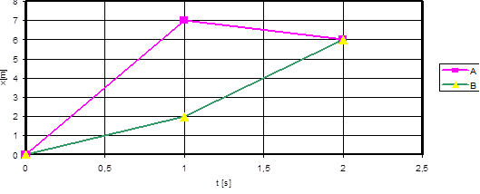

**La velocidad media se calcula hallando la razón entre el vector desplazamiento respecto del tiempo:**



En el ejemplo anterior observamos que el cálculo de la velocidad media y de la rapidez no dieron el mismo resultado Por lo tanto al calcular la velocidad media ***no tenemos en cuenta***lo sucedido instante a instante.

**La velocidad media es una magnitud vectorial** cuya dirección y sentido coincide con la dirección y sentido del vector desplazamiento.

**Las dimensiones de esta magnitud son:** 

Y sus unidades:

  

**Rapidez media**

Cuando consideramos la **longt** por el móvil en lugar del desplazamiento respecto del tiempo transcurrido, lo que obtenemos es la rapidez media. Esta es una magnitud escalar:



**APLICACIÓN:**

Un móvil sobre una carretera recta inicia su recorrido en la posición x1=50 km en un tiempo t1= 0h, alcanza la posición x2= 200 km en 3 h y luego regresa a x3 = 150 km, empleando para todo el recorrido un tiempo de 5 h.

1. Revisa el esquema de la situación planteada en “descripción de movimientos”.
2. Realiza un gráfico x(t) suponiendo que en cada tramo la velocidad media sea la misma.

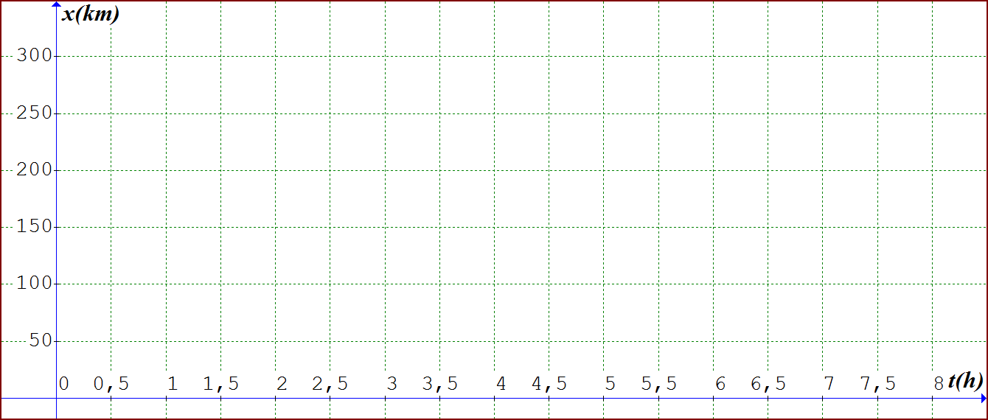

1. Calcula la velocidad media de cada intervalo y la total.
2. Calcula la rapidez media de todo el intervalo.
3. Grafica cada uno de los vectores posición dados en el enunciado.
4. Grafica el vector desplazamiento en cada tramo.
5. Grafica el vector desplazamiento total.

**Resuelve los siguientes ejercicios:**

1. Un móvil sobre una carretera recta inicia su recorrido en la posición x1=20 km en un tiempo t1= 0h, alcanza la posición x2= 300km y luego regresa a x3= 240km, empleando para todo el recorrido un tiempo de 4h. Calcular la velocidad y la rapidez media de todo el intervalo.

1. Un atleta recorre la mitad de su trayectoria en 20 minutos y la segunda mitad en 30 minutos. Si el recorrido total es de 38 km. ¿Cuál es la rapidez media del atleta?.
2. Un auto viaja de la ciudad A a la ciudad B separadas 120 km, en 3 h y regresa en 4h. Calcular la velocidad y la rapidez media en todo el intervalo.
3. El siguiente gráfico de x

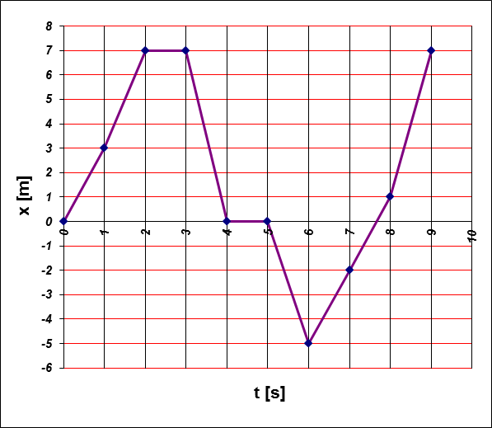

contra t ilustra el movimiento de

un cuerpo

**Calcular:**

1. La velocidad media en cada

intervalo de 3s.

1. La velocidad media total.
2. La longitud de la trayectoria

total recorrida.

1. La rapidez media total.
2. Para los fenómenos observables que se proponen a continuación, adoptar un sistema de referencia (si no está indicado), y elaborar un gráfico en función del tiempo de:
   * 1. Altura que alcanza el agua en un balde inicialmente vacío, puesto bajo una canilla abierta
     2. Posición de un automóvil estacionado.
     3. Posición de un ascensor que parte desde el noveno piso hacia planta baja.
     4. Posición de una moneda arrojada hacia arriba.
     5. Posición de la mano de un carpintero, mientras pinta un listón



6- Un auto se desplaza en la carretera de acuerdo al siguiente gráfico:

1. Describe el movimiento del cuerpo.
2. Calcula el desplazamiento en cada intervalo de 0,5 h.
3. Calcula el desplazamiento total.
4. La **longt**.
5. Marca el vector posición final.
6. Marca el vector posición a los 2,5 h.
7. Marca el vector desplazamiento entre 0,5 y 1,5 h.